Documentație pentru Laboratorul 9

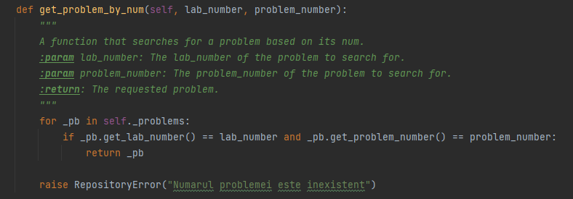

Analiza complexității: (presupunem că numărul de elemente din listă este n)

* Caz favorabil:

Primul element e cel căutat par: 𝑇(𝑛) = 1 ∈ 𝛩(1)

* Caz defavorabil:

Elementul căutat nu este în listă: 𝑇(𝑛) = 𝑛 ∈ 𝛩(𝑛)

* Caz mediu:

Bucla for poate fi executată de 1,2,..n ori

Numărul de pași = numărul mediu de iterații

𝑇(𝑛) = (1 + 2+. . . +𝑛)⁄𝑛 = (𝑛 + 1)⁄2 → 𝑇(𝑛) ∈ 𝛩(𝑛)

* Complexitate 𝑂(𝑛)